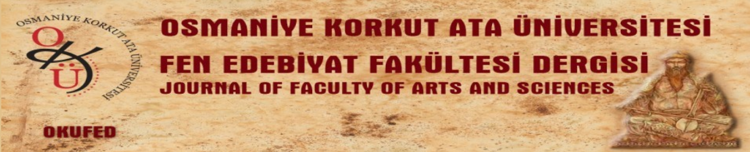
Telif Hakkı Devir Formu
Copyright Transfer Form
Yazarlar kabul ederler: | The authors agree that:
- Gönderilen makale yazar(lar)ın orijinal çalışmasıdır ve intihal yapılmamıştır.  - Tüm yazarlar asli olarak bu çalışmaya katılmışlardır ve bu çalışma adına her türlü sorumluluğu alırlar.  - Tüm yazarlar gönderilen makalenin son halini görmüş ve kabul etmişlerdir.  - Gönderilen makale daha önce başka bir dergide yayımlanmamış ve yayımlanmak üzere gönderilmemiştir.  - Gönderilen makalede bulunan metnin, şekillerin ve dökümanların diğer şahıslara ait olan Telif Haklarını ihlal etmediğini kabul ve taahhüt ederler.  - Gönderilen makale üzerindeki mali haklarını, özellikle işleme, çoğaltma, temsil, basım, yayım, dağıtım ve İnternet yoluyla iletim de dahil olmak üzere her türlü umuma iletim haklarını Osmaniye Korkut Ata Üniversitesi yetkili makamlarınca sınırsız olarak kullanılmak üzere Osmaniye Korkut Ata Üniversitesi’ne devretmeyi kabul ve taahhüt ederler. Buna rağmen yazarların veya varsa yazarların işvereninin patent hakları, yazar(lar)ın gelecekte kitaplarında veya diğer çalışmalarında makalenin tümünü ücret ödemeksizin kullanma hakkı makaleyi satmamak koşuluyla kendi amaçları için çoğaltma hakkı gibi fikri mülkiyet hakları saklıdır.  - Yayımlanan veya Yayıma kabul edilmeyen makalelerle ilgili dökümanlar (fotoğraf, orijinal şekil vb.) karar tarihinden başlamak üzere bir yıl süreyle Osmaniye Korkut Ata Üniversitesi’nce saklanır ve bu sürenin sonunda imha edilir.  - Sorumlu yazar olarak, telif hakkı ihlali nedeniyle üçüncü şahıslarca istenecek hak talebi veya açılacak davalarda Osmaniye Korkut Ata Üniversitesi ve Dergi Editörlerinin hiçbir sorumluluğunun olmadığını, tüm sorumluluğun yazarlara ait olduğunu taahhüt ederim. | - The submitted manuscript is the author(s)’s original work and plagiarism has not been done from prior works.  - All authors participated in this work in a substantive way and are prepared to take public responsibility for the work  - All authors have seen and approved the manuscript as submitted.  - The submitted manuscript has not been published in another journal and is not being submitted for publication.  - The text, illustrations, and any other materials included in the manuscript do not infringe upon any existing copyright or other rights of anyone.  - All authors transfer all financial rights, especially processing, reproduction, representation, printing, distribution, and online transmittal, to Osmaniye Korkut Ata University with no limitation whatsoever,  Notwithstanding the above, the Contributor(s) or, if applicable the Contributor’s Employer, retain(s) all proprietary rights other than copyright, such as patent rights; to use, free of charge, all parts of this article for the author’s future works in books, lectures, classroom teaching, or oral presentations.  - All materials related to manuscripts, accepted or rejected, including photographs, original figures etc., will be kept by Osmaniye Korkut Ata University for one year following the editor’s decision. These materials will then be destroyed.  - As the corresponding author, I indemnify Osmaniye Korkut Ata University and the Editors of the Journals, and hold them harmless from any loss, expense or damage occasioned by a claim or suit by a third party for copyright infringement, or any suit arising out of any breach of the foregoing warranties as a result of publication of my/our article.

Makalenin Başlığı
Title of the manuscript
Sorumlu yazar
Corresponding author
Çalıştığı kurum
University/company/institution
Posta adresi
Address
e-posta
e-mail
Telefon no
Phone number
Yazarların listesi
List of authors
Sıra  No | Adı-Soyadı  Name-Surname |  | E-posta  E-mail | İmza  Signature | Tarih  Date
1 |  |  |  |  | ..…/..…/20…
2 |  |  |  |  | ..…/..…/20…
3 |  |  |  |  | ..…/..…/20…
4 |  |  |  |  | ..…/..…/20…
5 |  |  |  |  | ..…/..…/20…

Sorumlu yazarın;  Corresponding author’s; | İmza/Signature | Tarih/Date
 |  | ..…/..…/20…

